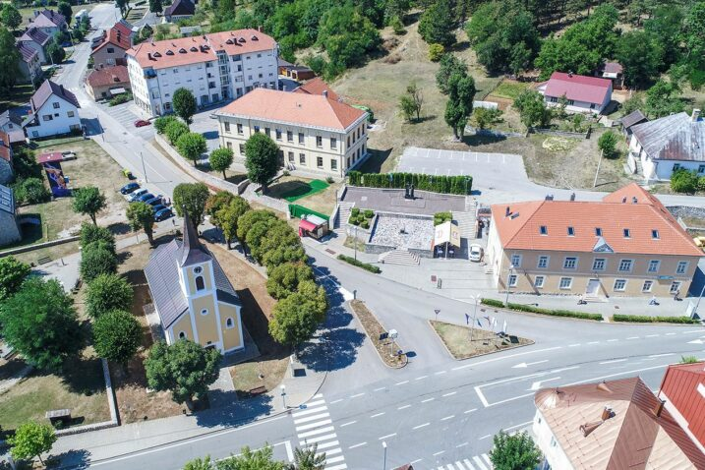

**Vodič za građane**

**II. Izmjene proračuna za 2025. godinu**

**Općina Perušić**

**Poštovani građani,**

predstavljamo Vam *Vodič za građane* – II. Izmjene proračuna Općine Perušić za 2025. godinu. U skladu s najnovijim izmjenama proračuna u ovom dokumentu prikazujemo iz kojih izvora Općine Perušić ostvaruje rashode te za koje namjene i u koje projekte ih raspoređuje. U želji za transparentnošću raspolaganja javnim novcem i boljom komunikacijom s našim građanima nastavljamo s projektom koji se nalazi na Internet stranici [www.proracun.hr](http://www.proracun.hr/) te na našoj službenoj internetskoj stranici <https://perusic.hr/> .

Ukupni prihodi i rashodi proračuna Općine Perušić za 2025. godinu, prema drugim izmjenama, planirani su u iznosu od 15.648.466,55 eura.

Naš glavni cilj je unapređenje kvalitete života svih stanovnika Općine Perušić kroz daljnji razvoj infrastrukture, unaprjeđenje komunalnih i društvenih sadržaja te provedbu demografskih mjera i mjera zaštite okoliša. U skladu s time, i ove godine ulažemo u niz važnih projekata – od izgradnje i održavanja nerazvrstanih cesta, uređenja javnih površina, parkirališta i javne rasvjete, obnove općinskih zgrada, izgradnje kanalizacijskog sustava te održavanje odlagališta otpada. Kroz ove aktivnosti želimo dodatno osnažiti lokalnu zajednicu i učiniti našu Općinu još ugodnijim i sigurnijim mjestom za život.

Poseban naglasak i dalje je na ulaganjima u prometnu infrastrukturu, s ciljem poboljšanja povezanosti naselja, sigurnosti u prometu i dostupnosti osnovnih usluga svim stanovnicima. Među najznačajnijim projektima ističe se izgradnja ceste Studenci – Sklope, kao i izgradnja ceste Spasa. Uz to, nastavlja se i izgradnja te održavanje ostalih nerazvrstanih cesta kako bi se osigurala kvalitetna prometna povezanost svih naselja unutar općinskog područja.

Osim ulaganja u prometnu infrastrukturu, značajan naglasak stavljen je i na obnovu i izgradnju javne i kulturne infrastrukture. U fokusu su rekonstrukcija i obnova Doma kulture u Perušiću te zgrade Nogometnog kluba Perušić, kao i obnova turske kule – vrijednog povijesnog lokaliteta. Planirana je i izgradnja aleje spomenika kao doprinos očuvanju kulturne i povijesne baštine naše općine.

U cilju podizanja komunalnog standarda i unapređenja javnih sadržaja, planira se izgradnja zelene tržnice, kao i uređenje dječjeg igrališta i parkirališta. Također, nastavlja se s proširenjem groblja u Perušiću i Kosinju, čime se osiguravaju dostatni i primjereni prostori za potrebe lokalnog stanovništva.

Općina posebnu pozornost posvećuje zaštiti okoliša. U planu je sanacija odlagališta Razboište, kao i daljnje gospodarenje otpadom. Nabavlja se nova komunalna oprema, a osigurana su i sredstva za veterinarske i higijeničarske usluge poput deratizacije, dezinsekcije i dezinfekcije, čime doprinosimo zdravlju stanovništva i očuvanju okoliša.

U 2025. godini nastavljamo s demografskim mjerama koje uključuju jednokratne pomoći za rođenje djeteta, subvencije vrtića te ugradnju rampe za invalide kako bi svi naši sugrađani imali jednake uvjete i pristup sadržajima. Posebna pažnja usmjerena je i na pomoć obiteljima i kućanstvima slabijeg imovinskog stanja

S ciljem ulaganja u budućnost, Općina Perušić i dalje podržava obrazovanje kroz subvencije za prijevoz učenika i studente, sufinanciranje učeničkih domova te stipendije. Time olakšavamo troškove obrazovanja mladima i njihovim obiteljima te potičemo obrazovna postignuća kao temelj razvoja društva.

Značajan doprinos zajednici pružaju brojne udruge koje djeluju na području Općine. Kroz proračun su osigurana sredstva za donacije sportskim, kulturnim i vjerskim udrugama, kao i Crvenom križu, Društvu slijepih i slabovidnih te DVD-u Perušić, koji svojim radom izravno doprinose kvaliteti života i sigurnosti naših građana.

Povijest i kultura predstavljaju temelj identiteta našeg kraja i važan su dio onoga što Općinu Perušić čini posebnom. Upravo zato posvećujemo veliku pažnju njihovu očuvanju i promicanju. U suradnji s Turističkom zajednicom kontinuirano ulažemo u promociju lokalne baštine te unaprjeđenje turističke ponude, s ciljem da prepoznatljive vrijednosti naše općine dodatno istaknemo i približimo posjetiteljima, ali i novim generacijama.

Kroz ovaj projekt želimo Vam prenijeti informacije pomoću kojih možete pratiti raspolaganje proračunskim sredstvima.

Načelnik Općine

Ivica Turić

**Što je proračun?**



Proračun je akt kojim se procjenjuju prihodi i primici te utvrđuju rashodi i izdaci za proračunsku godinu, a sadrži i projekciju prihoda i primitaka te rashoda i izdataka za slijedeće dvije godine. Proračun nije statičan akt, već se sukladno Zakonu može mijenjati tijekom proračunske godine, odnosno donose se Izmjene i dopune proračuna.

**Sadržaj proračuna**

Proračun JLS sastoji se od plana za proračunsku godinu i projekcija za sljedeće dvije godine. Proračun JLS sastoji se od općeg dijela, posebnog dijela i obrazloženja proračuna.

|  |  |  |
| --- | --- | --- |
| **SADRŽAJ** | **SASTAVNI DIO** | **OPIS SASTAVNOG DIJELA** |
| **Opći dio proračuna** | Sažetak Računa prihoda i rashoda Sažetak Računa financiranja | * ukupni prihodi poslovanja i prihodi od prodaje nefinancijske imovine, ukupni rashodi poslovanja i rashodi za nabavu nefinancijske imovine * ukupni primici od financijske imovine i zaduživanja i izdaci za financijsku imovinu i otplate zajmova |
| Račun prihoda i rashoda | * ukupni prihodi i rashodi iskazani prema izvorima financiranja i ekonomskoj klasifikaciji na razini skupine * ukupni rashodi iskazani prema funkcijskoj klasifikaciji |
| Račun financiranja | * ukupni primici od financijske imovine i zaduživanja i izdaci za financijsku imovinu i otplate instrumenata zaduživanja prema izvorima financiranja i ekonomskoj klasifikaciji na razini skupine |
| Preneseni višak ili preneseni manjak prihoda nad rashodima | * ako ukupni prihodi i primici nisu jednaki ukupnim rashodima i izdacima, opći dio proračuna sadrži i preneseni višak ili preneseni manjak prihoda nad rashodima |
| Višegodišnji plan uravnoteženja | * ako JLP(R)S ne mogu preneseni manjak podmiriti do kraja proračunske godine, obvezni su izraditi višegodišnji plan uravnoteženja za razdoblje za koje se proračun donosi * ako JLP(R)S ne mogu preneseni višak, zbog njegove veličine, u cijelosti iskoristiti u jednoj proračunskoj godini, korištenje viška planira se višegodišnjim planom uravnoteženja za razdoblje za koje se proračun donosi |
| **Posebni dio proračuna** | Plan rashoda i izdataka proračuna JLP(R)S i njihovih proračunskih korisnika | * rashodi i izdaci JLP(R)S i njihovih proračunskih korisnika iskazani po organizacijskoj klasifikaciji, izvorima financiranja i ekonomskoj klasifikaciji na razini skupine, raspoređenih u programe koji se sastoje od aktivnosti i projekata |
| **Obrazloženje proračuna** | Obrazloženje općeg dijela proračuna i obrazloženje posebnog dijela proračuna | * obrazloženje općeg dijela proračuna JLP(R)S sadrži obrazloženje prihoda i rashoda, primitaka i izdataka proračuna JLP(R)S i obrazloženje prenesenog manjka odnosno viška proračuna JLP(R)S * obrazloženje posebnog dijela proračuna JLP(R)S temelji se na obrazloženjima financijskih planova proračunskih korisnika, a sastoji se od obrazloženja programa koje se daje kroz obrazloženje aktivnosti i projekata zajedno s ciljevima i pokazateljima uspješnosti iz akata strateškog planiranja. |

**Proračunski korisnici:**



Proračunski korisnici su ustanove, tijela javne vlasti kojima je JLS osnivač ili suosnivač, a čije je financiranje većim dijelom iz proračuna svog osnivača ili suosnivača. Proračunski korisnici JLS mogu biti dječji vrtići, knjižnice, javne vatrogasne postrojbe, muzeji, kazališta, domovi za starije i nemoćne osobe…

Proračunski korisnici Općine Perušić su: Javna ustanova Pećinski park Grabovača i Narodna knjižnica Općine Perušić.

**Zakoni i sankcije:**



Sukladno Zakonu o Proračunu (»Narodne novine«, broj 144/21) Proračun se donosi za jednu fiskalnu (proračunsku) godinu. Kod nas se fiskalna godina poklapa s kalendarskom i traje od 01. siječnja do 31. prosinca. Jedini ovlašteni predlagatelj Proračuna je Općinski načelnik. Općinski Načelnik jedinice lokalne samouprave odgovoran je za zakonito i pravilno planiranje i izvršavanje proračuna, za svrhovito, učinkovito i ekonomično raspolaganje proračunskim sredstvima. Proračun donosi (izglasava) Općinsko vijeće do kraja godine.

Ako se ne donese proračun prije početka proračunske godine, privremeno se, a najduže za prva tri mjeseca proračunske godine, na osnovi odluke o privremenom financiranju koja mora biti donesena do 31. prosinca, nastavlja financiranje poslova, funkcija i programa tijela jedinica lokalne i područne samouprave i drugih proračunskih i izvanproračunskih korisnika.

U slučaju kada je raspušteno samo Općinsko vijeće, a općinski načelnik nije razriješen, do imenovanja povjerenika Vlade Republike Hrvatske, financiranje se obavlja izvršavanjem redovnih i nužnih rashoda i izdataka temeljem odluke o financiranju nužnih rashoda i izdataka koju donosi općinski načelnik.

Po imenovanju povjerenika Vlade Republike Hrvatske, općinski načelnik predlaže povjereniku novu odluku o financiranju nužnih rashoda i izdataka u koju su uključeni ostvareni prihodi i primici te izvršeni rashodi i izdaci u vremenu do dolaska povjerenika. Ako se do 31. ožujka ne donese proračun, povjerenik donosi odluku o financiranju nužnih rashoda i izdataka za razdoblje do donošenja proračuna.

Ako do isteka roka privremenog financiranja nije donesen proračun u jedinici u kojoj je općinski načelnik koji nema zamjenika onemogućen u obavljanju svoje dužnosti, financiranje se obavlja izvršavanjem redovnih i nužnih rashoda i izdataka temeljem odluke o financiranju nužnih rashoda i izdataka koju donosi predstavničko tijelo na prijedlog privremenog zamjenika općinski načelnik iz članka 43.a Zakona o lokalnoj i područnoj (regionalnoj) samoupravi (»Narodne novine«, broj 33/01, 60/01, 129/05, 109/07, 125/08, 36/09, 150/11, 144/12, 19/13, 137/15, 123/17, 98/19, 144/20).

**UKUPAN PRORAČUN, ODNOSNO UKUPNI PRIHODI I PRIMICI, KAO I RASHODI I IZDACI, OPĆINE PERUŠIĆ - II. IZMJENE PRORAČUNA ZA 2025. GODINU, PLANIRANI SU U IZNOSU OD 15.648.466,55 EURA.**

**PRIHODI I PRIMICI**

**Prihodi poslovanja** Općine Perušić za 2025. godinu planirani su u iznosu od 13.985.566,55 eura, a čine ih **prihodi od poreza** planirani u iznosu od 760.538,30 eura, **pomoći iz inozemstva i od subjekata unutar općeg proračuna** planirani su u iznosu od 11.858.093,13 eura, **prihodi od imovine** u iznosu od 473.508,70 eura, **prihodi od upravnih i administrativnih pristojbi, pristojbi po posebnim propisima i naknada** planirani u iznosu od 761.176,42 eura, **prihodi od prodaje proizvoda i robe te pruženih usluga, prihodi od donacija te povrati po protestira** planirani u iznosu od 132.250,00 eura.

**Prihodi od prodaje nefinancijske imovine** planirani su u iznosu od 592.900,00 eura, a čine ih **prihodi od prodaje neproizvedene dugotrajne imovine** planirani u iznosu od 13.850,00 eura, dok su **prihodi od prodaje proizvedene dugotrajne imovine** planirani u iznosu od 579.050,00 eura.

**Vlastiti izvori** planirani su u iznosu od 1.070.000,00 eura za rezultate poslovanja.

|  |  |  |  |  |  |
| --- | --- | --- | --- | --- | --- |
| **PRIHODI I PRIMICI** | **IZVRŠENJE 2023.** | **PLAN**  **2024.** | **II. IZMJENE PRORAČUNA**  **2025.** | **PROJEKCIJE 2026.** | **PROJEKCIJE 2027.** |
| **6 Prihodi poslovanja** | **2.660.509,83** | **4.482.270,91** | **13.985.566,55** | **11.039.521,40** | **9.344.699,40** |
| **61** Prihodi od poreza | 388.071,45 | 499.533,99 | 760.538,30 | 553.800,00 | 553.800,00 |
| **63** Pomoći iz inozemstva i od subjekata unutar općeg proračuna | 1.370.351,78 | 2.626.998,89 | 11.858.093,13 | 9.222.869,43 | 7.536.869,43 |
| **64** Prihodi od imovine | 361.657,73 | 422.871,38 | 473.508,70 | 395.008,70 | 395.008,70 |
| **65** Prihodi od upravnih i administrativnih pristojbi, pristojbi po posebnim propisima i naknada | 464.924,49 | 815.766,65 | 761.176,42 | 735.413,27 | 720.4  13,27 |
| **66** Prihodi od proizvoda i robe te pruženih usluga, prihodi od donacija te povrati po protestira | 75.504,38 | 117.100,00 | 132.250,00 | 132.430,00 | 138.608,00 |
| **7 Prihodi od prodaje nefinancijske imovine** | **13.894,96** | **201.000,00** | **592.900,00** | **482.150,00** | **409.150,00** |
| **71** Prihodi od prodaje neproizvedene dugotrajne imovine | 720,00 | 81.000,00 | 13.850,00 | 300.150,00 | 227.150,00 |
| **72** Prihodi od prodaje proizvedene dugotrajne imovine | 13.174,96 | 120.000,00 | 579.050,00 | 182.000,00 | 182.000,00 |
| **8 Primici od financijske imovine i zaduživanja** | **0,00** | **1.156.000,00** | **0,00** | **0,00** | **0,00** |
| **84** Primici od zaduživanja | 0,00 | 1.156.000,00 | 0,00 | 0,00 | 0,00 |
| **9 Vlastiti izvori** | **0,00** | **0,00** | **1.070.000,00** | **0,00** | **0,00** |
| **92** Rezultat poslovanja | 0,00 | 0,00 | 1.070.000,00 | 0,00 | 0,00 |

|  |  |  |  |  |  |
| --- | --- | --- | --- | --- | --- |
| **RASHODI I IZDACI** | **IZVRŠENJE 2023.** | **PLAN**  **2024.** | **II. IZMJENE**  **2025.** | **PROJEKCIJE 2026.** | **PROJEKCIJE 2027.** |
| **3 Rashodi poslovanja** | **1.027.401,74** | **1.881.010,38** | **2.231.516,55** | **2.072.671,40** | **2.078.524,40** |
| **31** Rashodi za zaposlene | 196.064,96 | 341.170,91 | 403.435,77 | 399.215,77 | 401.511,77 |
| **32** Materijalni rashodi | 607.124,73 | 1.103.231,65 | 1.262.040,78 | 1.171.205,63 | 1.174.752,63 |
| **34** Financijski rashodi | 6.273,29 | 44.400,00 | 44.700,00 | 44.410,00 | 44.420,00 |
| **35** Subvencije | 1.585,47 | 3.900,00 | 55.600,00 | 7.900,00 | 7.900,00 |
| **36** Pomoći dane u inozemstvo i unutar općeg proračuna | 0,00 | 0,00 | 28.500,00 | 0,00 | 0,00 |
| **37** Naknade građanima i kućanstvima na temelju osiguranja i druge naknade | 45.861,82 | 89.308,91 | 90.900,00 | 106.200,00 | 106.200,00 |
| **38** Rashodi za donacije, kazne, naknade šteta i kapitalne pomoći | 170.491,47 | 298.998,91 | 346.340,00 | 343.740,00 | 343.740,00 |
| **4 Rashodi za nabavu nefinancijske imovine** | **498.903,21** | **3.824.742,53** | **13.320.950,00** | **9.353.000,00** | **7.579.325,00** |
| **41** Rashodi za nabavu neproizvedene dugotrajne  imovine | 76.194,17 | 106.400,00 | 280.000,00 | 280.000,00 | 280.000,00 |
| **42** Rashodi za nabavu proizvedene dugotrajne imovine | 399.424,47 | 3.598.342,53 | 12.927.950,00 | 9.055.000,00 | 7.281.325,00 |
| **45** Rashodi za dodatna ulaganja na nefinancijskoj imovini | 23.284,57 | 120.000,00 | 113.000,00 | 18.000,00 | 18.000,00 |
| **5 Izdaci za financijsku imovinu i otplate zajmova** | **305.623,28** | **124.800,00** | **96.000,00** | **96.000,00** | **96.000,00** |
| **54** Izdaci za otplatu glavnice primljenih kredita i zajmova | 305.623,28 | 124.800,00 | 96.000,00 | 96.000,00 | 96.000,00 |

**Rashodi poslovanja**

**Rashodi poslovanja Općine Perušić za 2025. godinu planirani su u iznosu od 2.231.516,55 eura, a čine ih:**

1. Rashodi za zaposlene planirani u iznosu od 403.435,77 eura,
2. Materijalni rashodi planirani u iznosu od 1.262.040,78 eura,
3. Financijski rashodi planirani u iznosu od 44.700,00 eura,
4. Subvencije planirane u iznosu od 55.600,00 eura,
5. Pomoći dane u inozemstvo i unutar općeg proračuna planirane u iznosu od 28.500,00 eura,
6. Naknade građanima i kućanstvima na temelju osiguranja i druge naknade planirane u iznosu od 90.900,00 eura,
7. Rashodi za donacije, kazne, naknade šteta i kapitalne pomoći planirani u iznosu od 346.340,00 eura.

**Rashodi za nabavu nefinancijske imovine**

**Rashodi za nabavu nefinancijske imovine planirani u iznosu od 13.320.950,00 eura, a čine ih:**

1. Rashodi za nabavu neproizvedene dugotrajne imovine planirani u iznosu od 280.000,00 eura,
2. Rashodi za nabavu proizvedene dugotrajne imovine planirani u iznosu od 12.927.950,00 eura,
3. Rashodi za dodatna ulaganja na nefinancijskoj imovini planirani u iznosu od 113.000,00 eura.

**Izdaci za financijsku imovinu i otplate zajmova planirani u iznosu od 96.000,00 eura**

Izdaci za otplatu glavnice primljenih kredita i zajmova Općine Perušić za II. Izmjene za 2025. godinu planirani su u iznosu od 96.000,00 eura.

**PRORAČUNSKE KLASIFIKACIJE**

Prihodi, primici, rashodi i izdaci proračuna i financijskog plana iskazuju se prema proračunskim klasifikacijama. Sukladno Pravilniku o proračunskim klasifikacijama (»Narodne novine«, broj 4/24) proračunske klasifikacije jesu:

* + **Organizacijska klasifikacija** sadrži povezane i međusobno usklađene (hijerarhijski i s obzirom na odnose prava i odgovornosti) cjeline proračuna i proračunskih korisnika koje odgovarajućim materijalnim sredstvima ostvaruju postavljene ciljeve,
  + **Programska klasifikacija** je prikaz programa i njihovih sastavnih dijelova: aktivnosti i projekata, definiranih u skladu s aktima strateškog planiranja te ciljevima i zadaćama proračuna te proračunskih i izvanproračunskih korisnika,
  + **Funkcijska klasifikacija** je prikaz rashoda proračuna te proračunskih i izvanproračunskih korisnika razvrstanih prema njihovoj namjeni,
  + **Ekonomska klasifikacija** sadrži prihode i primitke po prirodnim vrstama te rashode i izdatke prema njihovoj ekonomskoj namjeni kojoj služe,
  + **Lokacijska klasifikacija** je prikaz rashoda i izdataka prema teritorijalno definiranim cjelinama u skladu s ustrojem Republike Hrvatske, drugih država članica Europske unije te ostalih država,
  + **Izvori financiranja,** a koje čine skupine prihoda i primitaka iz kojih se podmiruju rashodi i izdaci određene vrste i utvrđene namjene.

Proračun Općine Perušić sastoji se od razdjela, glava, proračunskog korisnika i programa. Programi se sastoje od aktivnosti i projekata (kapitalni).

**OPIS POSEBNOG DIJELA PRORAČUNA**

**RAZDJEL 001 URED NAČELNIKA - 14.600,00 EURA**

**Program 1001 Redovna djelatnost - 14.600,00 eura**

Iz proračuna je za naknadu članovima vijeća planiran iznos od 14.600,00 eura.

**RAZDJEL 002 JEDINSTVENI UPRAVNI ODJEL - 14.233.891,40 EURA**

**Program 1001 Redovna djelatnost - 811.337,00 eura**

Za redovnu djelatnost planirano je 811.337,00 eura, od toga:

* Rashodi za zaposlene planirani u iznosu od 197.300,00 eura,
* Materijalni i financijski rashodi planirani u iznosu od 24.500,00 eura,
* Otplata glavnice kredita planirani u iznosu od 96.000,00 eura,
* Energija planirana u iznosu od 56.000,00 eura,
* Električna energija - javna rasvjeta planirana u iznosu od 73.000,00 eura,
* Voda planirana u iznosu od 6.600,00 eura,
* Troškovi goriva - benzin, diesel, lož ulje planirani u iznosu od 23.000,00 eura,
* Literatura planirana u iznosu od 5.000,00 eura,
* Materijal i sredstva za čišćenje i održavanje planirani u iznosu od 3.000,00 eura,
* Usluge telefona , telefaxa i poštarina planirani u iznosu od 22.000,00 eura,
* Usluge promidžbe i informiranja planirani u iznosu od 8.000,00 eura,
* Ugovori o djelu planirani u iznosu od 2.500,00 eura,
* Intelektualne usluge planirani u iznosu od 114.600,00 eura,
* Računalne usluge planirani u iznosu od 48.000,00 eura,
* Premije osiguranja planirani u iznosu od 7.600,00 eura,
* Reprezentacija planirani u iznosu od 12.800,00 eura,
* Usluge banaka i otplata kamata po kreditima planirani u iznosu od 44.200,00 eura,
* Troškovi cvijeća i vijenaca, blagdanska dekoracija planirani u iznosu od 2.700,00 eura,
* Tuzemne članarine planirani u iznosu od 9.500,00 eura,
* Sitni inventar i auto gume planirani u iznosu od 4.000,00 eura,
* Natječaji i oglasi planirani u iznosu od 7.000,00 eura,
* Troškovi registracije prijevoznih sredstava planirani u iznosu od 1.350,00 eura,
* Troškovi službenih putovanja planirani u iznosu od 8.300,00 eura,
* Nagrade, darovi , naknade za zaposlene planirani u iznosu od 22.400,00 eura,
* Seminari, savjetovanja, simpoziji planirani u iznosu od 4.000,00 eura,
* Naknade za prijevoz na posao i s posla planirani u iznosu od 1.350,00 eura,
* Plaća – javni radovi planirani u iznosu od 6.637,00 eura.

**Program 1002 Izgradnja i održavanje nerazvrstanih cesta Općine Perušić - 7.113.180,70 eura**

Za izgradnju nerazvrstanih cesta na području Općine Perušić planirano 465.000,00 eura, za izgradnju ceste Studenci – Sklope planirano je 3.000.000,00 eura, a za izgradnju ceste Spasa planirano je 3.648.180,70 eura.

**Program 1004 Obnova i izgradnja općinskih groblja - 1.056.544,56 eura**

Proširenje groblja u Perušiću i Kosinju planirano je 1.056.544,56 eura.

**Program 1005 Obnova i izgradnja parkova i parkirališta - 173.500,00 eura**

Za uređenje parkirališta planirano je 85.000,00 eura i uređenje dječjeg igrališta planirano je 88.500,00 eura.

**Program 1007 Izgradnja zelene tržnice - 490.000,00 eura**

Za izgradnja zelene tržnice planirano je 490.000,00eura.

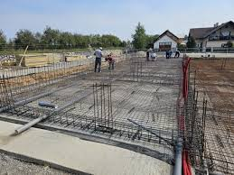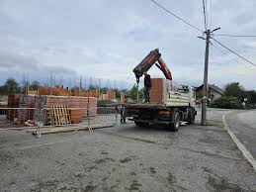

**Program 1002 Održavanje javnih površina i parkova - 392.415,52 eura**

Za održavanje javnih površina planirano je 199.517,94 eura, za održavanje javne rasvjete planirano je 18.077,68 eura, za održavanje nerazvrstanih cesta planirano je 145.075,00 eura, za veterinarsko higijeničarske poslove planirano je 12.330,00 eura, za deratizaciju, dezinsekciju, dezinfekciju, dezodoraciju planirano je 1.990,84 eura, za održavanje službenog odlagališta otpada planirano je 1.944,50 eura, za blagdanska dekoracija planirano je 13.479,56 eura.

**Program 1004 Gospodarenje otpadom - 29.300,00 eura**

Za gospodarenje otpadom planirano je 29.300,00 eura.



**Program 1001 Izgradnja kanalizacije Perušić - 7.000,00 eura**

Za izgradnju kanalizacije planirano je 7.000,00 eura.

**Program 1001 Nabava imovine - 278.900,00 eura**

Za računala i računalnu opremu planirano je 5.000,00 eura, za komunikacijsku opremu planirano je 5.400,00 eura, za ostalu uredsku opremu planirano je 8.000,00 eura, za nabavu komunalne opreme planirano je 108.500,00 eura, za prometnu signalizaciju planirano je 87.000,00 eura, za opremanje stanova u Kosiniki planirano je 40.000,00 eura, za ugradnju rampe za invalide planirano je 25.000,00 eura.

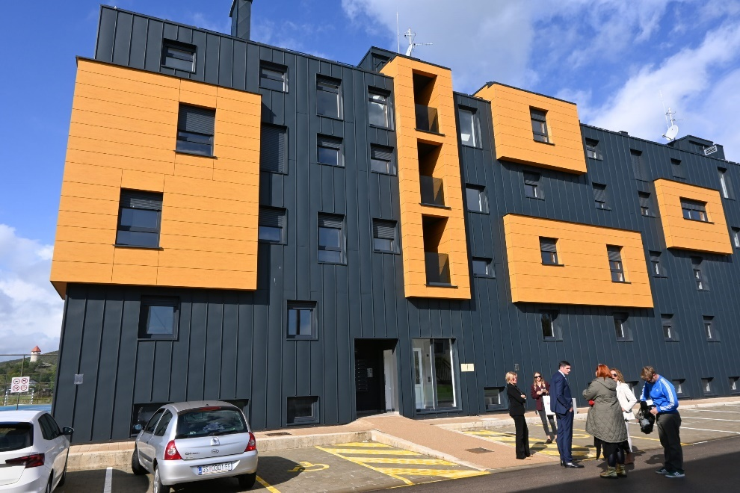

**Program 1002 Održavanje imovine - 3.754.150,00 eura**

Za investicijsko održavanje planirano je 35.900,00 eura, za održavanje građevina u vlasništvu i suvlasništvu Općine planirano je 118.150,00 eura, za ostale stambene objekte planirano je 4.600,00 eura, za izgradnju aleje spomenika planirano je 451.000,00 eura, za rekonstrukciju turske kule planirano je 113.000,00 eura, za rekonstrukciju i obnovu doma kulture u Perušiću planirano je 2.396.500,00 eura, za rekonstrukcija zgrade NK Perušić planirano je 635.000,00 eura.

**Program 1001 Sanacija deponije razbojište i izgradnja reciklažnog dvorišta – 17.500,00 eura**

Za sanaciju odlagališta Razboište planirano je 17.500,00 eura.

**Program 1001 Izrada planske dokumentacije – 295.450,00 eura**

Za ostali projekti i dokumentacija planirano je 134.450,00 eura, za izmjene i dopune prostornih planova planirano je 139.300,00 eura, za izrada projektne dokumentacije vezano za odlaganje otpada planirano je 2.700,00 eura, za plan rasvjete i akcijski plan javne rasvjete planirano je 19.000,00 eura.

**Program 1001 Otkup zemljišta i projektna dokumentacija – 330.000,00 eura**

Za otkup zemljišta i projektna dokumentacija nerazvrstanih cesta planirano je 250.000,00 eura, za otkup objekata planirano je 80.000,00 eura.

**Program 1002 Osnovno školstvo – 27.700,00 eura**

Za Osnovno školstvo planirano je 27.700,00 eura.

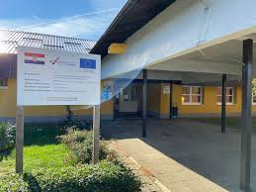

**Program 1003 Potrebe Općine u kulturi – 5.300,00 eura**

Za potrebe u kulturi planirano je 5.300,00 eura.

**Program 1005 Turistička zajednica – 70.000,00 eura**

Za turističku zajednicu planirano je 70.000,00 eura.

**Program 1001 Gorska služba spašavanja – 3.400,00 eura**

Za gorsku službu spašavanja planirano je 3.400,00 eura.

**Program 1002 Civilna zaštita – 2.000,00 eura**

Za civilnu zaštitu planirano je 2.000,00 eura.

**Program 1006 Tekuće donacije vjerskim zajednicama – 2.700,00 eura**

Za tekuće donacije vjerskim zajednicama planirano je 2.700,00 eura.

**Program 1008 Tekuće donacije udrugama građana i političkim strankama – 14.000,00 eura**

Za tekuće donacije udrugama i političkim strankama planirano je 14.000,00 eura.

**Program 1010 Crveni križ – 5.500,00 eura**

Za crveni križ planirano je 5.500,00 eura.

**Program 1014 Pomoći obiteljima i kućanstvima – 55.200,00 eura**

Za tekuće donacije građanima i kućanstvima planirano je 55.200,00 eura.

**Program 1015 Ostale tekuće donacije – 17.000,00 eura**

Za donacije ostalim sportskim udrugama planirano je 17.000,00 eura.

**Program 1016 Društvo slijepih i slabovidnih – 2.000,00 eura**

Za društvo slijepih i slabovidnih planirano je 2.000,00 eura.

**Program 1017 Jednokratna pomoć za rođenje djeteta – 2.700,00 eura**

Za jednokratnu pomoć za rođenje djeteta planirano je 2.700,00 eura.

**Program 1018 Dječji centar Gospić vrtić Perušić – 120.000,00 eura**

Za vrtić Perušić planirano je 120.000,00 eura.

**Program 1019 DVD Perušić – 64.740,00 eura**

Za DVD Perušić planirano je 64.740,00 eura.

**Program 1001 Subvencija komunalnom poduzeću – 35.000,00 eura**

Za Nabava materijalne i nematerijalne imovine planirano je 35.000,00 eura.

**Program 1003 Subvencija nerentabilnih linija – 12.000,00 eura**

Za Subvencija autobusne linije Gospić – Kosinj planirano je 12.000,00 eura.

**Program 1004 Ostale subvencija – 44.300,00 eura**

Za subvenciju prijevoza učenika planirano je 16.000,00 eura, za subvencija poljoprivrednicima - veterinarske usluge planirano je 6.000,00 eura, za subvenciju studentima planirano je 5.400,00 eura, za naknade štete zbog elementarne nepogode planirano je 5.000,00 eura, za subvencije Domu zdravlja planirano je 5.300,00 eura, za ostale subvencije planirano je 6.600,00 eura.

**Program 1006 Subvencija kamata na kreditne obrtnicima – 2.600,00 eura**

Za subvenciju kamate obrtnicima planirano je 2.600,00 eura.

**Glava 00201 Redovna djelatnost – 15.000,00 eura**

**Program 1001 Redovna djelatnost – 15.000,00 eura**

Za troškove izbora planirano je 15.000,00 eura

**Glava 00205 Društvene djelatnosti – 383.448,77 eura**

**Proračunski korisnik 47383 JAVNA USTANOVA PEĆINSKI PARK GRABOVAČA - 322.130,00 eura**

**Program 1004 Javna ustanova pećinski park Grabovača – 322.130,00 eura**

Za Pećinski park Grabovača – Rashodi za zaposlene planirano je 157.900,00 eura, za Pećinski park - Regres, dar za djecu planirano je 3.430,00 eura, Pećinski park Grabovača - službena putovanja planirano je 900,00 eura, za Pećinski park Grabovača - edukacija, str. usavršavanje planirano je 2.200,00 eura, Pećinski park Grabovača - uredski materijal i ostali materijalni rashodi planirano je 1.100,00 eura, za Pećinski park Grabovača – Energija planirano je 700,00 eura, za Pećinski park - Materijal i sredstva za tekuće i investicijsko održavanje planirano je 8.800,00 eura, za Pećinski park - Usluge telefona, prijevoza i pošte planirano je 4.300,00 eura, za Pećinski park - usluge platnog prometa planirano je 500,00 eura, za Pećinski park - Promocija planirano je 17.400,00 eura, za Pećinski park - gorivo za automobil planirano je 2.500,00 eura, za Pećinski park - registracija automobila planirano je 300,00 eura, za Pećinski park - zakup zemljišta planirano je 3.900,00 eura, za JU PP Grabovača - Intelektualne usluge planirano je 20.200,00 eura, za JU PP Grabovača - Računalne usluge planirano je 5.000,00 eura, za JU PP Grabovača - Premije osiguranja planirano je 2.000,00 eura, za JU PP Grabovača - Reprezentacija planirano je 2.000,00 eura, za JU PP Grabovača - Gotovi proizvodi planirano je 20.000,00 eura, za JU PP Grabovača - Usluge tekućeg i investicijskog održavanja planirano je 6.100,00 eura, za JU PP Grabovača - Članarina planirano je 400,00 eura, za JU PP Grabovača – sitni inventar planirano je 2.000,00 eura, za JU PP Grabovača - projekti volonteri planirano je 48.500,00 eura, za JU PP Grabovača - Kapitalne investicije planirano je 9.000,00 eura, za JU PP Grabovača - Računalna oprema planirano je 3.000,00 eura.

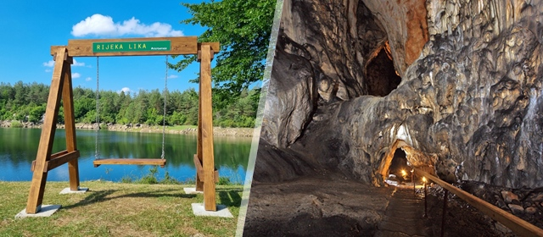

**Proračunski korisnik 48179 NARODNA KNJIŽNICA OPĆINE PERUŠIĆ - 61.318,77 eura**

**Program 1006 Narodna knjižnica – 61.318,77 eura**

Za Narodnu knjižnicu – rashode za zaposlene planirano je 17.738,77 eura, za Narodnu knjižnicu – uredski materijal planirano je 1.000,00 eura, za Narodnu knjižnicu – rashode za usluge planirano je 3.880,00 eura, za Narodnu knjižnicu – reprezentaciju planirano je 320,00 eura, za Narodnu knjižnicu – promidžbu i informiranje planirano je 1.650,00 eura, za Narodnu knjižnicu – usluge telefona i telefaksa planirano je 600,00 eura, za Narodnu knjižnicu – tisak planirano je 530,89 eura, za Narodnu knjižnicu – Ostali materijal za tekuće i investicijsko održavanje planirano je 600,00 eura, za Narodnu knjižnicu – knjige planirano je 35.000,00 eura.